smlouva o dílo č. 20241111
VZ – 15012/2024


Tato smlouva o dílo č. 20241111 (dále jen „Smlouva“) VZ – 15012/2024 (dále jen „Veřejná zakázka“) byla uzavřena v souladu s § 2586 a násl. zák. č. 89/2012 Sb., občanský zákoník, ve znění pozdějších předpisů, níže uvedeného dne, měsíce a roku
MEZI
- RONICA, s r.o., IČ: 254 34 861, DIČ: CZ 25434861, se sídlem Teplice, Libušina 73/17, PSČ 415 03, společnost zapsaná v obchodním rejstříku vedeném Krajským soudem v Ústí nad Labem, oddíl C, vložka 18127, zastoupená Ing. Radkem Strakou, MBA, jednatelem společnosti (dále jen „Zhotovitel“),
Bankovní spojení:; a
- Střední škola stavební a strojní, Teplice, příspěvková organizace, IČ: 00497088, DIČ: CZ00497088, se sídlem Fráni Šrámka 1350/1, 415 01 Teplice – Trnovany, zastoupená Mgr. Alešem Frýdlem, MBA, ředitelem školy (dále jen „Objednatel“)
Bankovní spojení:;

(Objednatel a Zhotovitel jsou dále společně označeni též jako „Strany“ nebo samostatně též jako „Strana“)
VZHLEDEM K TOMU, ŽE:
- Zhotovitel je obchodní korporací podnikající mimo jiné v oblasti měření a rozúčtování tepla, regulace vytápění, prodeje, nájmu a servisu měřičů tepla a vody, prodeje topenářských a instalatérských služeb; a
- Objednatel je správcem nebytových jednotek a nebytových prostor nacházejících se v domě na adrese Tyršova 692/17, Duchcov, a blíže specifikovaných v příloze č. 3 této Smlouvy (dále jen „Místo plnění“); a
- Objednatel má zájem o dodání a montáž 90 kusů nových elektronických rádiových dvoučidlových indikátorů topných nákladů typ E-ITN 30.2 Metra, jejichž specifikace je uvedena v příloze č. 4 této Smlouvy (dále jen „Indikátory“), v Místě plnění; a
- Strany si mezi sebou zamýšlí dohodnout podmínky dodávky a montáže Indikátorů v Místě plnění.
BYLO DOHODNUTO následující:

Předmět Smlouvy

Předmětem této Smlouvy je závazek Zhotovitele dodat Objednateli 90 ks Indikátorů a provést montáž těchto Indikátorů, a závazek Objednatele uhradit za dodávku Indikátorů a jejich montáž Smluvní cenu (jak je tento pojem definován dále), a to za podmínek uvedených dále v této Smlouvě; a

Dodávka a montáž Indikátorů

Zhotovitel se zavazuje, že za podmínek stanovených touto smlouvou a právním řádem České republiky uskuteční pro Objednatele dílo spočívající v dodávce a montáži 90 kusů Indikátorů v Místě plnění.

Objednatel se zavazuje uhradit za dodávku Indikátorů a jejich montáž Zhotoviteli Smluvní cenu uvedenou v čl. 3 této Smlouvy.

Zhotovitel je povinen provést dodávku a montáž Indikátorů dle této Smlouvy v termínu od 01.07.2024 do 31.07.2024.

Strany se dohodly, že o provedené dodávce a montáži bude mezi Stranami sepsán předávací protokol, který bude vždy obsahovat alespoň následující informace:
- datum montáže Indikátoru; a
- evidenční číslo Indikátoru; a
- podpis osoby, která bude Indikátor užívat (např. nájemník bytu); a
- podpis servisního technika Zhotovitele, který instalaci Indikátoru provedl; a
- typ instalovaného radiátoru, jeho výšku, šířku a délku.
(dále jen „Předávací mapovací protokol“).

Vzor Předávacího mapovacího protokolu tvoří přílohu č. 1 této Smlouvy.

Smluvní cena

Objednatel se zavazuje uhradit za dodávku a montáž Indikátorů dle této Smlouvy smluvní cenu určenou dohodou Stran a uvedenou v příloze č. 2 této Smlouvy (dále jen „Smluvní cena“) ve výši 40 950,00 Kč bez DPH (čtyřicettisícdevětsetpadesátkorunčeských bez DPH).

Strany se dohodly, že k částce Smluvní ceny bude připočtena daň z přidané hodnoty ve výši stanovené platnými právními předpisy.

práva a povinnosti stran

Strany se dohodly, že je povinností Objednatele zabezpečit zaměstnancům Zhotovitele nebo Zhotovitelem pověřeným osobám v dohodnuté době vstup na všechna místa, kde má být dle pokynů Objednatele provedena montáž Indikátorů.

Zhotovitel nenese odpovědnost za škodu, která mohla vzniknout Objednateli tím, že nedošlo k instalaci Indikátorů v dohodnutém termínu z důvodu, za který není odpovědný Zhotovitel.

Strany se dohodly, že je Zhotovitel oprávněn využívat přívod elektrické energie v Místě plnění a odebírat z něj elektřinu za účelem plnění této Smlouvy, a to zcela bezplatně.

Objednatel má právo kontrolovat provádění díla. Zjistí-li, že Zhotovitel porušuje svou povinnost, může požadovat, aby Zhotovitel zajistil nápravu a prováděl dílo řádným způsobem.

nebezpečí škody a přechod vlastnického práva

Vlastnické právo k Indikátorům přechází na Objednatele okamžikem úplného zaplacení Smluvní ceny.

Nebezpečí škody na věci přechází na Objednatele okamžikem dodávky a montáže Indikátorů dle této Smlouvy.

záruka a odpovědnost za vady díla

Zhotovitel se tímto zavazuje a prohlašuje, že dodané Indikátory budou mít po dobu devadesátišesti (96) měsíců vlastnosti, na nichž se Strany dohodly v této Smlouvě (dále jen „Záruční doba“).

Záruční doba počíná plynout okamžikem uvedení Indikátorů do provozu.

Objednatel však nemá práva ze záruky, byla-li vada díla způsobena vnější událostí.

Odpovědnost za vady díla se řídí ustanovením § 2615 a násl. zákona č. 89/2012 Sb., občanský zákoník, ve znění pozdějších změn a doplňků.

Zhotovitel odpovídá Objednateli za vady pouze v případě, že dílo mělo vadu v době přechodu nebezpečí škody na věci nebo v případě, že Zhotovitel tuto vadu způsobil porušením svých povinností.

Objednatel je povinen uplatnit u Zhotovitele reklamaci vždy bez zbytečného odkladu poté, co vadu zjistil nebo při náležité pozornosti zjistit měl.

Strany se dohodly, že reklamace vad díla musí mít vždy písemnou formu. Zhotovitel se zavazuje, že s odstraňováním vad započne nejpozději do pěti (5) dnů od okamžiku doručení reklamace Zhotoviteli. Termín odstranění vad bude mezi Stranami vždy písemně dohodnut.

platební podmínky

Strany se dohodly, že Smluvní cena je splatná na základě řádně vystavené faktury ve lhůtě čtrnácti (14) dnů od okamžiku doručení písemného vyhotovení faktury Objednateli bezhotovostním převodem na bankovní účet Zhotovitele uvedený na této faktuře.

Zhotovitel je povinen vystavit Objednateli fakturu na úhradu Smluvní ceny tak, aby obsahovala veškeré náležitosti stanovené platnými právními předpisy. V případě, že vystavená faktura všechny tyto náležitosti neobsahuje, je Objednatel oprávněn vrátit takovou fakturu Zhotoviteli k doplnění nebo opravě.

V případě prodlení Objednatele s úhradou Smluvní ceny, je Objednatel povinen zaplatit Zhotoviteli úrok z prodlení ve výši 0,05 % denně z částky, s jejíž úhradou je v prodlení.

Objednatel není oprávněn započíst kteroukoliv ze svých pohledávek za Zhotovitelem proti závazku, který má vůči Zhotoviteli, bez předchozího písemného souhlasu Zhotovitele.

Prohlášení Objednatele

Prohlášení a ujištění. Objednatel prohlašuje, ujišťuje a zaručuje Zhotoviteli, že (dále jen „Prohlášení“):

není ve stavu úpadku ani mu tento stav nehrozí;

podle nejlepšího vědomí Objednatele na něj nebyl podán insolvenční návrh ani tento návrh nepodal sám; nedošlo k prohlášení úpadku z jakéhokoli důvodu; nebyl podán jiný obdobný návrh, který by měl vliv na jeho podnikání nebo finanční situaci nebo na schopnost splnit jeho závazky z této Smlouvy;

není mu známo, že by proti němu bylo zahájeno (nebo hrozí zahájení) řízení o výkon rozhodnutí a neexistují okolnosti, které by vedly nebo mohly vést k zahájení tohoto řízení;

veškeré osobní údaje, které Objednatel předal nebo předá Zhotoviteli, byly od subjektů údajů získány na základě informovaného souhlasu s tím, že mohou být poskytnuty Zhotoviteli;

neprobíhá jeho likvidace, ani nebylo rozhodnuto o jeho zrušení;

tato Smlouva a závazky v ní obsažené zakládají pro Objednatele platné a vymahatelné závazky podle předpisů České republiky;

veškerá prohlášení a ujištění uvedená v této Smlouvě jsou pravdivá a úplná a představují úplný informační základ pro Zhotovitele v souvislosti s uzavřením této Smlouvy, zejména neexistují jakékoli skutečnosti, které mají nebo mohou mít nepříznivý vliv na splnění této Smlouvy.

Objednatel se zavazuje, že Zhotoviteli neprodleně uhradí veškeré škody, náklady a výdaje, které mu vzniknou z důvodu, že jakékoli z Prohlášení se ukáže být nepravdivým nebo neúplným.

Stane-li se kterékoliv Prohlášení nepravdivým, zavazuje se Objednatel, že vyvine maximální úsilí k tomu, aby takový nedostatek na vlastní náklady napravil. Zároveň o takové skutečnosti bez zbytečného odkladu písemně informuje Zhotovitele.

Stane-li se kterékoliv Prohlášení nepravdivým, považuje se tato skutečnost za podstatné porušení této Smlouvy ze strany Objednatele a Zhotovitel je oprávněn za podmínek dále stanovených od této Smlouvy odstoupit.

náhrada škody

Každá ze Stran je povinna nahradit druhé Straně veškerou škodu, kterou jí způsobila zaviněným jednáním, ledaže by taková škoda byla způsobena okolnostmi vylučujícími odpovědnost.

Strana, která za škodu odpovídá, je povinna nahradit takovou škodu bez zbytečného odkladu poté, co jí druhá Strana písemně oznámí vznik takové škody, její příčinu a její výši.

Odstoupení od smlouvy

V případě podstatného porušení této Smlouvy, které porušující Strana přes písemné upozornění druhé Strany ani v dodatečné sedmidenní lhůtě nenapravila, je druhá Strana, která toto porušení Smlouvy nezpůsobila, oprávněna od této Smlouvy odstoupit s okamžitou účinností.

Za podstatné porušení této Smlouvy se považuje zejména:
- porušení povinnosti Objednatele poskytnout Zhotoviteli součinnost při dodávce a montáži Indikátorů dle 4.1 této Smlouvy;
- situace popsaná v čl. 8.4 této Smlouvy.

Odstoupení od této Smlouvy je účinné okamžikem doručení oznámení o odstoupení na adresu druhé Strany uvedenou v záhlaví této Smlouvy.

Odstoupením od Smlouvy není dotčeno právo Stran na úhradu náhrady škody, úhradu smluvních pokut, ani nákladů, které vznikly Stranám do dne účinnosti takového odstoupení.

Oznámení

Jakékoliv oznámení, žádost či jiné sdělení, jež má být učiněno či dáno Straně podle této Smlouvy písemně (dále jen „Oznámení“), bude učiněno prostřednictvím doporučeného dopisu zaslaného na adresu příslušné Strany uvedené v záhlaví této Smlouvy. Pokud Strana odmítne převzetí oznámení, žádosti či jiného sdělení, má se za to, že toto Oznámení, žádost či jiné sdělení bylo řádně doručeno v okamžiku odmítnutí jejího převzetí. Pokud není možné oznámení na adresu Strany doručit nebo pokud se zásilka s oznámením vrátí odesilateli jako nedoručená nebo nedoručitelná, považuje se za den doručení tohoto oznámení třetí (3) kalendářní den ode dne odeslání.

Pokud dle této Smlouvy postačuje k platnosti úkonu zaslání určité informace na emailovou adresu druhé Strany, dojde k platnému odeslání této informace pouze za předpokladu zaslání takové informace na následující emailové adresy:
Zhotovitel:
Objednatel:

Oddělitelnost

Pokud jakýkoli závazek podle této Smlouvy je nebo se stane neplatným či nevymahatelným, nebude to mít vliv na platnost a vymahatelnost ostatních závazků podle této Smlouvy a Strany se zavazují nahradit takovýto neplatný nebo nevymahatelný závazek novým, platným a vymahatelným závazkem, jehož předmět bude nejlépe odpovídat předmětu původního závazku.

Rozhodné právo

Tato Smlouva a její platnost se budou řídit právními předpisy České republiky.

Převod práv a závazků ze Smlouvy

Žádná ze Stran není oprávněna postoupit svá práva ani převést své povinnosti z této Smlouvy bez předchozího písemného souhlasu druhé Strany.

Součinnost

Strany se zavazují, že budou postupovat v souladu s oprávněnými zájmy ostatních Stran, a že uskuteční veškeré právní úkony, které se ukáží být nezbytné pro realizaci této Smlouvy. Závazek součinnosti se vztahuje pouze na takové úkony, které přispějí či mají přispět k dosažení účelu této Smlouvy.

Neuplatnění práv, opoždění s uplatněním práv

Žádné neuplatnění, částečné uplatnění ani opoždění Strany s uplatněním práva nebo prostředků právní ochrany se nevykládá jako vzdání se předmětného práva. Práva udělená touto Smlouvou jsou kumulativní a žádná práva poskytovaná ze zákona jimi nejsou dotčena.

Úplná dohoda

Tato Smlouva tvoří úplnou dohodu mezi Stranami ohledně předmětu této Smlouvy a nahrazuje veškeré předchozí rozhovory, jednání a dohody mezi Stranami týkající se předmětu této Smlouvy.

zástupci stran pro smluvní vyjednávání

Strany se dohodly, že za účelem zastoupení při smluvních a technických jednáních pověří následující osoby:
Zástupce Zhotovitele pro věci smluvní :
Zástupce Objednatel pro věci smluvní:
Zástupce Zhotovitele pro věci technické:
Zástupce Objednatel pro věci technické:

Změny a dodatky

Pokud není v této Smlouvě výslovně stanoveno jinak, jakékoliv ustanovení této Smlouvy nemůže být žádným způsobem změněno nebo doplněno, pokud není změna nebo dodatek proveden písemně, očíslován (vzestupnou řadou od prvního) a řádně podepsán všemi Stranami.

Řešení sporů

Všechny spory vznikající z této Smlouvy a v souvislosti s ní budou rozhodovány s konečnou platností obecnými soudy České republiky.

Počet vyhotovení

Tato Smlouva je uzavírána ve dvou (2) vyhotoveních, přičemž každá Strana obdrží po jednom (1) vyhotovení.

Přílohy

Všechny následující přílohy jsou nedílnou součástí této Smlouvy:
Příloha 1: Vzor Předávacího mapovacího protokolu
Příloha 2: Smluvní cena
Příloha 3: Místo plnění
Příloha 4: Specifikace Indikátorů

Platnost a účinnost

Tato smlouva nabývá platnosti a účinnosti dnem 01.06.2024.
Na důkaz čehož Strany tuto Smlouvu podepsaly následovně:

V Teplicích, dne ………………………..: | V Teplicích, dne ………………………..:

Příloha č. 1
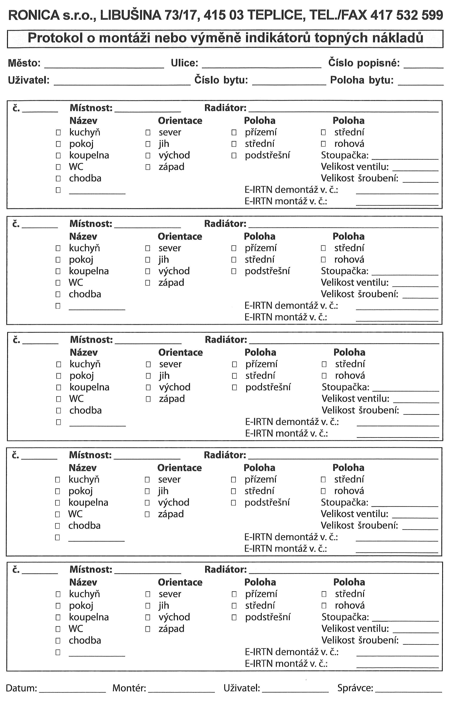

Příloha č. 2
RONICA, s.r.o., Libušina 73/17, 415 03 Teplice, tel./fax 417 532 599, 777 742 141
Ceník přístrojů a rozúčtovacích služeb
leden 2024
výrobek - ceny uvedeny bez DPH
1. Elektronický indikátor topných nákladů E-ITN30.2 s mont. materiálem |  |  |  |  |  |  |  | 370,00
mapování radiátorů a poloh místností v domě |  |  |  |  |  |  |  | 25,00
montáž indikátoru na článkový radiátor |  |  |  |  |  |  |  | 60,00
dodávka a montáž rádiového indikátoru E-ITN30.2 komplet |  |  |  |  |  |  |  | 455,00
montáž indikátoru na deskový radiátor - možná alternativa |  |  |  |  |  |  |  | 95,00
2. Bytový vodoměr Powogaz JS1,6 110mm 1/2" na SV i TV |  |  |  |  |  |  |  | 270,00
Bytový vodoměr Powogaz JS1,6 110 mm 1/2" na SV i TV s rádiovým modulem ER-AM |  |  |  |  |  |  |  | 670,00
Bytový kalorimetr Qundis, DN15, 110 mm, 1/2", 0,6 nebo 1,5 m3/hod, rádio |  |  |  |  |  |  |  | 2790,00
demontáž a montáž kalorimetru |  |  |  |  |  |  |  | 330,00
šroubení mosaz 3/4"x1/2" k bytovým vodoměrům |  |  |  |  |  |  |  | 80,00
demontáž a montáž rádiového modulu po 5 letech od instalace včetně materiálu |  |  |  |  |  |  |  | 80,00
ceník ostatních měřičů všech typů na vyžádání rádi poskytneme
služby - ceny uvedeny bez DPH |  |  |  |  |  |  |  | cena
3. Odečet, výměna ampulky a plombování, rozúčtování - tisk + nová ampule a plomba |  |  |  |  |  |  |  | 80,00
4. Roční odečet a rozúčtování standardního indikátoru nebo kalorimetru včetně tisku |  |  |  |  |  |  |  | 52,00
Roční odečet a rozúčtování rádiového indikátoru nebo kalorimetru včetně tisku |  |  |  |  |  |  |  | 42,00
5. Roční odečet a rozúčtování standardního bytového vodoměru včetně tisku |  |  |  |  |  |  |  | 36,00
Roční odečet a rozúčtování rádiového bytového vodoměru včetně tisku |  |  |  |  |  |  |  | 26,00
6. Rozúčtování elektřiny, odpadu nebo antén za byt a službu |  |  |  |  |  |  |  | 30,00
7. Služby dle potřeby
měsíční poplatek za on-line odečty na objekt |  |  |  |  |  |  |  | 500,00
zpracování ročního rozúčtování na objekt |  |  |  |  |  |  |  | 650,00
odečet hlavního nebo bojlerového vodoměru |  |  |  |  |  |  |  | 180,00
8. Pronájem poměrového rádio elektronického indikátoru tepla na 10 let / měsíční platba |  |  |  |  |  |  |  | 15,00
9.a) Servis byt.vod.-zajištění cejchování a oprav v průběhu platného ověření, jen roční odečet |  |  |  |  |  |  |  | 18,00
cena je uvedena za 1 ks nového standardního bytového vodoměru za měsíc provozu
b) Servis byt.vod.-zajištění cejchování a oprav v průběhu platného ověření, jen roční odečet |  |  |  |  |  |  |  | 23,00
cena je uvedena za 1 ks nového rádio bytového vodoměru za měsíc provozu
10. Provedení ověření bytových vodoměrů výměnou dle zákona č. 505/90 Sb.
oprava a ověření vodoměru - mechanické a chemické čištění, seřízení, zaplombování |  |  |  |  |  |  |  | 170,00
potřeba náhradních dílů bytových vodoměrů |  |  |  |  |  |  |  | 40,00
demontáž a montáž bytového vodoměru |  |  |  |  |  |  |  | 190,00
těsnění a plombovací materiál (plastová pouzdra, plomby, drátek, těsnění) |  |  |  |  |  |  |  | 25,00
zpětný odkup původního demontovaného vodoměru |  |  |  |  |  |  |  | -10,00
dodávka a montáž repasovaného bytového vodoměru |  |  |  |  |  |  |  | 415,00
Při větším množství odebraného zboží i služeb poskytujeme množstevní rabaty.

Příloha č. 3

Místo plnění

Duchcov Tyršova 692/17 2 nebyty

90 ks rádiových indikátorů E-ITN30.2

Příloha č. 4
RONICA s.r.o., Libušina 73/17, 415 03 Teplice, tel./fax 417 532 599
E-ITN 30.2
Elektronický indikátor topných nákladů s integrovaným rádiovým vysílačem
Popis: E-ITN 30 je moderní elektronický přistroj určeny k poměrovému rozdělování nákladů na teplo u domů s centrálním vytápěním. Indikátor topných nákladů E-ITN 30.2 je plně dvoučidlový – měřením teploty otopného tělesa i teploty místnosti zajišťuje přesné měření spotřební hodnoty otopného tělesa a zabraňuje měření v letním období, tzv. "letním odečtům".
Odečet údajů: Díky integrovanému rádiovému vysílači není vyžadována při odečtech naměřených hodnot přítomnost uživatele bytu a zároveň nedochází ke vstupu cizích osob do bytu.
Uživatelská kontrola: Každý uživatel si může kdykoliv zkontrolovat aktuální hodnotu v probíhajícím zúčtovacím období i archivní hodnotu za minulé zúčtovací období na LC displeji. Ten je pro lepši dostupnost umístěn na horní straně moderně designovaného přístroje.
Ochrana proti ovlivnění: Indikátor topných nákladů E-ITN 30 je vybaven elektronickou plombou, která umožňuje rozeznat neautorizovanou manipulaci a zaznamená její přesné datum. Údaj o neautorizované manipulaci je vysílán v radiovém signálu. Při pokusu o tepelné ovlivnění se indikátor přepne do jednosnímačového režimu. Po ukončení ovlivňování indikátor začne měřit opět ve standardním režimu. Pomocí infračerveného rozhraní je možné z paměti přístroje přečíst spotřební hodnoty a teploty radiátoru za posledních 12 měsíců.
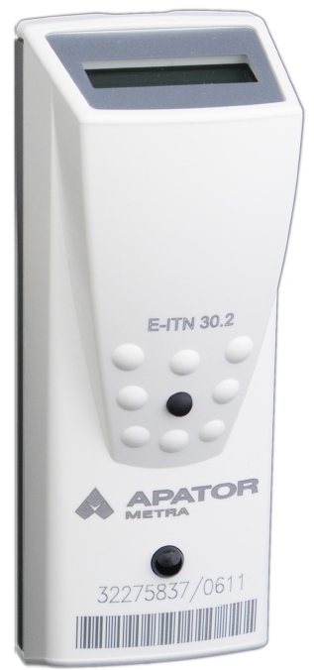
Z důvodu úspory energie indikátor po delší době nečinnosti (přibližně 1 minutě) displej vypne, proto většinu času indikátor nezobrazuje žádné hodnoty. Pokud potřebujete odečíst data z displeje, provedete jeho aktivaci krátkým stisknutím tlačítkového spínače, který je pod displejem. Po stisku spínače se může na displeji krátce zobrazit nápis ----- který signalizuje stisknutí tlačítka. Indikátor provádí obslouženi tlačítkového spínače každé 2 vteřiny a do vypršení uvedeného intervalu zůstává nápis zobrazen. Nestisknete-li v intervalu přibližně 1 minuty tlačítko, displej se vypne.

Zobrazované údaje:

- Náměr indikátoru za aktuální topné období
- Náměr indikátoru za minulé topné období
- Alfanumerický kód
- První část sériového čísla indikátoru
- Druhá část sériového čísla indikátoru
- Teplota senzoru na otopném tělese
- Teplota okolního prostředí
- Datum začátku zúčtovacího období
- Aktuální datum

